HW3 — Neural Network for USPS Digit Classification
Dohyeong Ryu

1. Objective
The goal of this assignment is to implement a Neural Network (NN) for image classification on the USPS handwritten digit dataset and to evaluate its performance with 5-fold stratified cross-validation. The model is implemented in PyTorch.
이 과제의 목표는 USPS 손글씨 숫자 데이터셋에 대한 이미지 분류용 신경망(NN)을 구현하고, 5-fold stratified cross-validation으로 성능을 평가하는 것이다. 모델은 PyTorch로 구현하였다.

2. Dataset: USPS Digits
The USPS dataset consists of 9,298 grayscale images of handwritten digits (0–9). Each image is 16×16 pixels, provided as a flat vector of 256 features with pixel values in [-1, 1]. The dataset was loaded with fetch_openml('usps', version=1) as specified in the assignment. The raw OpenML labels are 1–10, so they were remapped to digits 0–9 (digit = label − 1); the sample images below visually confirm that the mapping is correct.
USPS 데이터셋은 손글씨 숫자(0–9)의 회색조 이미지 9,298장으로 구성된다. 각 이미지는 16×16 픽셀이며, 픽셀 값이 [-1, 1] 범위인 256차원 벡터로 제공된다. 과제 안내대로 fetch_openml('usps', version=1)로 데이터를 불러왔다. OpenML 원본 라벨은 1–10이므로 숫자 0–9로 재매핑하였고(digit = label − 1), 아래 샘플 이미지를 통해 매핑이 올바름을 시각적으로 확인하였다.
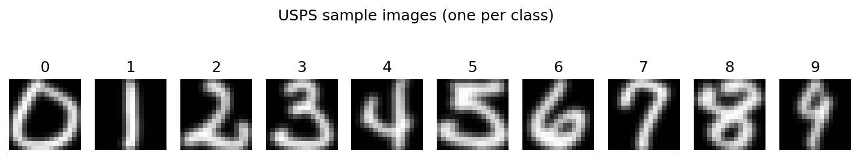
Figure 1. One sample image per class (0–9).

3. Network Architecture and Training Setup
A fully-connected multi-layer perceptron (MLP) with two hidden layers was used:
- Layers and nodes: Input 256 → Hidden 1: 256 → Hidden 2: 128 → Output: 10 (one logit per digit)
- Activation functions: ReLU on both hidden layers; the output layer is linear, and softmax is applied inside the cross-entropy loss
- Loss function: Cross-entropy loss (standard for multi-class classification)
- Optimizer: Adam with learning rate 1e-3 and L2 weight decay 1e-4
- Regularization: Dropout (p = 0.3) after each hidden layer, plus the L2 weight decay
- Training strategy: mini-batch training (batch size 128) for 60 epochs per fold; features are standardized with StandardScaler fitted on the training folds only (no data leakage); all random seeds are fixed for reproducibility
Design rationale: the images are small 256-dimensional vectors, so a two-hidden-layer MLP provides sufficient capacity. ReLU avoids vanishing gradients, Adam converges quickly without manual learning-rate scheduling, and Dropout with weight decay controls overfitting.
두 개의 은닉층을 가진 완전연결 다층 퍼셉트론(MLP)을 사용하였다:
- 층 구성 및 노드 수: 입력 256 → 은닉층 1: 256 → 은닉층 2: 128 → 출력 10 (숫자별 로짓 1개)
- 활성화 함수: 두 은닉층 모두 ReLU, 출력층은 선형이며 softmax는 cross-entropy 손실 내부에서 적용
- 손실 함수: Cross-entropy loss (다중 클래스 분류의 표준 손실)
- 옵티마이저: Adam, 학습률 1e-3, L2 weight decay 1e-4
- 정규화: 각 은닉층 뒤 Dropout (p = 0.3) 및 L2 weight decay
- 학습 전략: 폴드마다 미니배치(배치 크기 128)로 60 에폭 학습; 특징은 훈련 폴드에만 적합시킨 StandardScaler로 표준화(데이터 누수 방지); 재현성을 위해 모든 난수 시드 고정
설계 근거: 이미지가 256차원의 작은 벡터이므로 은닉층 2개의 MLP로 충분한 표현력을 얻을 수 있다. ReLU는 기울기 소실을 방지하고, Adam은 별도의 학습률 스케줄링 없이 빠르게 수렴하며, Dropout과 weight decay가 과적합을 억제한다.

4. 5-Fold Stratified Cross-Validation
StratifiedKFold (5 splits, shuffled, seed 42) partitions all 9,298 samples into 5 folds while preserving the class proportions in every fold. Each of the 5 experiments trains a fresh model on 4 folds (~7,438 samples) and evaluates on the held-out fold (~1,860 samples), so every sample is used for validation exactly once.
StratifiedKFold(5개 분할, 셔플, 시드 42)는 각 폴드의 클래스 비율을 유지하면서 전체 9,298개 샘플을 5개 폴드로 나눈다. 5번의 실험 각각에서 새로운 모델을 4개 폴드(약 7,438개 샘플)로 학습하고 나머지 1개 폴드(약 1,860개 샘플)로 평가하므로, 모든 샘플이 정확히 한 번씩 검증에 사용된다.

5. Learning Curves
Figure 2 shows the per-epoch training/validation loss (left) and accuracy (right) for all five experiments. In every fold the loss decreases smoothly and plateaus well before epoch 60, and the validation accuracy stabilizes around 97–98% with only a small gap from the training accuracy. This confirms that the models were properly trained and achieved convergence without severe overfitting.
그림 2는 다섯 실험 각각의 에폭별 훈련/검증 손실(왼쪽)과 정확도(오른쪽)를 보여준다. 모든 폴드에서 손실이 부드럽게 감소하여 60 에폭 이전에 안정화되고, 검증 정확도는 훈련 정확도와 작은 차이를 유지하며 97–98% 부근에서 수렴한다. 이는 모델이 심한 과적합 없이 제대로 학습되어 수렴했음을 보여준다.
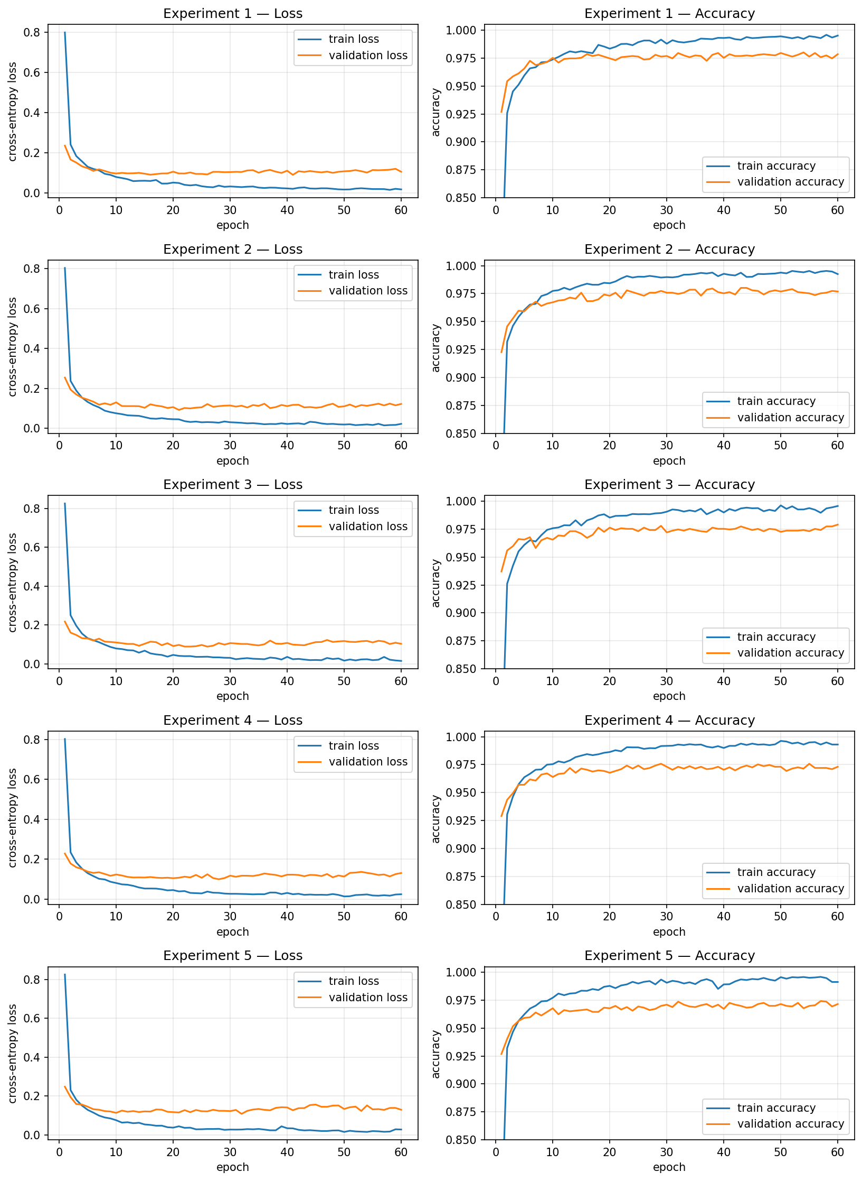
Figure 2. Training/validation loss and accuracy per epoch for each of the 5 experiments.

6. Results
The validation accuracy of each of the 5 cross-validation experiments and their average are reported below.
5번의 교차검증 실험 각각의 검증 정확도와 평균은 아래 표와 같다.
Neural Network | Accuracy
Experiment 1 | 0.9785
Experiment 2 | 0.9769
Experiment 3 | 0.9790
Experiment 4 | 0.9731
Experiment 5 | 0.9715
Average | 0.9758 ± 0.0030

7. Conclusion
The two-hidden-layer MLP (256-256-128-10, ReLU, Dropout) trained with Adam and cross-entropy loss classifies USPS handwritten digits with an average accuracy of 97.58% ± 0.30% under 5-fold stratified cross-validation. The low variance across folds and the smooth, converged learning curves indicate a stable and properly trained model.
Adam과 cross-entropy 손실로 학습한 은닉층 2개의 MLP(256-256-128-10, ReLU, Dropout)는 5-fold stratified cross-validation에서 평균 97.58% ± 0.30%의 정확도로 USPS 손글씨 숫자를 분류하였다. 폴드 간 낮은 분산과 부드럽게 수렴한 학습 곡선은 모델이 안정적으로 잘 학습되었음을 보여준다.

